温馨提示：
此题库为Word版，请按住Ctrl,滑动鼠标滚轴，调节合适的观
看比例，关闭Word文档返回原板块。
考点15 函数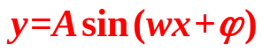的图象及
三角函数模型的简单应用
一、选择题
1.（2012·山东高考文科·Ｔ8）函数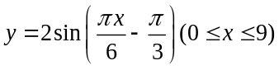的最大值与最小值之和为（ ）
(A)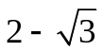 (B)0 (C)－1 (D)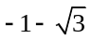
【解题指南】本题考查三角函数的性质，可利用整体代入法求出最大值和最小值.
【解析】选A.因为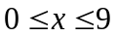，所以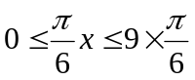，所以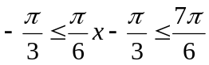，所以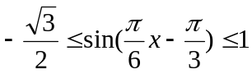，所以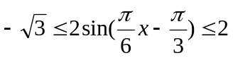.
所以函数的最大值与最小值之和为.
2.（2012·新课标全国高考理科·T9）已知>0,函数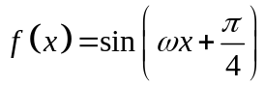在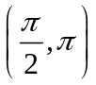内单调递减，则的取值范围是（ ）
(A)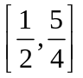 (B) 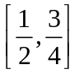 (C)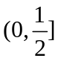 (D) 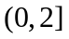
【解题指南】将看作是由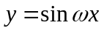的图象平移得到的，由的单调减区间得到的单调减区间，然后利用是单调减区间的一个子集，求得的取值范围.
【解析】选A.结合的图象可知在（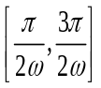）上单调递减，而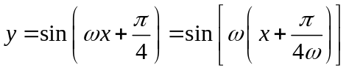，可知图象向左平移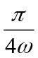个单位之后可得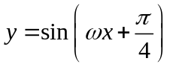的图象，故在（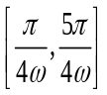）上递减，故应有（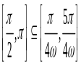）（），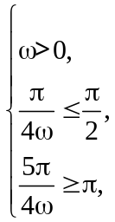 解得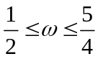.
3.（2012·新课标全国高考文科·Ｔ9）已知ω>0，0<φ<π，直线x=和x=是函数f(x)=sin(ωx+φ)图象的两条相邻的对称轴，则φ=（ ）
（A） （B） （C） （D）
【解题指南】通过相邻对称轴获得函数的周期，从而确定的值，将其中一条对称轴方程代入函数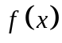的解析式，求得值.
【解析】选A.由题意可知函数的周期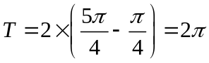，故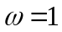，
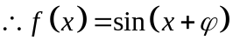，令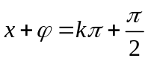，将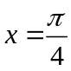代入可得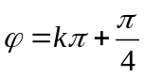，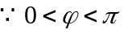，
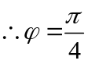.
二、解答题
4.（2012·陕西高考文科·Ｔ17）与（2012·陕西高考理科·Ｔ16）相同
函数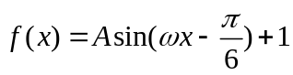（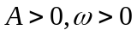）的最大值为3， 其图象相邻两条对称轴之间的距离为.
（1）求函数的解析式.
（2）设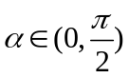， 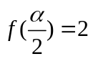，求的值.
【解析】（1）∵函数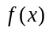的最大值为3，∴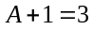，即，∵函数图象相邻两条对称轴之间的距离为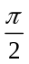，∴最小正周期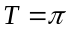,∴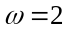，故函数的解析式为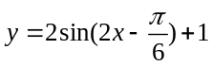.
（2）∵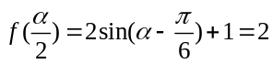，即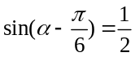，又∵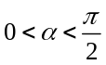，∴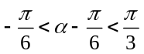，
∴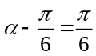，故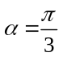.
5.（2012·湖南高考文科·Ｔ18）已知函数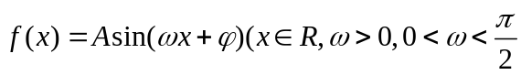)的部分图象如图所示.
（1）求函数f（x）的解析式.
（2）求函数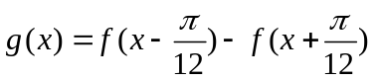的单调递增区间.
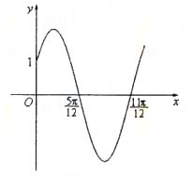
【解析】（1）由图象知，周期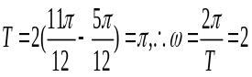所以，
因为点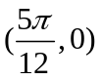在函数图象上，所以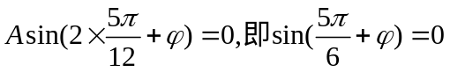.
又因为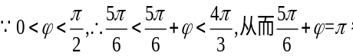所以即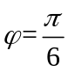.
又点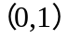在函数图象上，所以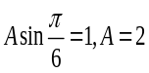得，故函数f（x）的解析式为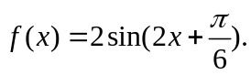
（2）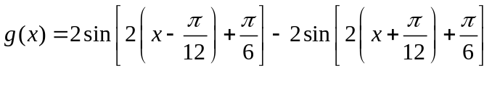
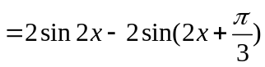
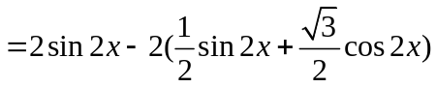
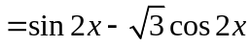
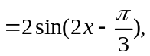.
所以函数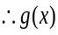的单调递增区间是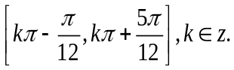Z.
关闭Word文档返回原板块。

